Lieu, Date

Objet : Autorisation parentale

À l’occasion de la journée internationale des droits de l’enfant, le Kannerbureau Wooltz et le Zentrum fir politesch Bildung organisent une excursion « Zuch vun der Demokratie » à la Chambre des Députés à Luxembourg-Ville. Les enfants qui participent à cette activité ont l’opportunité de présenter leur propre député·e le 19 novembre 2021.

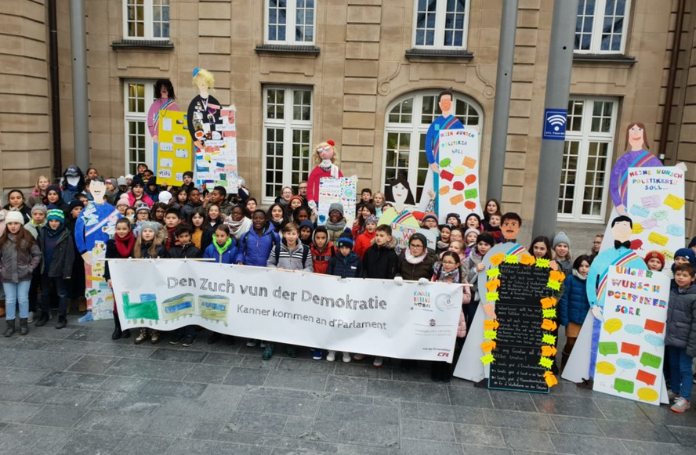

Afin de pouvoir participer à cette excursion, il faut que les enfants :

- retournent l’accord (1) (ci-dessous) signé au plus tard pour le 15 novembre à [Monsieur/Madame XY],
- retournent l’accord (2) (ci-dessous) signé au plus tard pour le 19 novembre à un·e collaborateur·trice du ZpB
- remettent une copie de leur carte d’identité pour le même jour,
- et qu’ils soient présents le 19 novembre au plus tard à [heure de départ] devant
[lieu] , pour prendre le bus/train.

Le retour est prévu après l’évènement ainsi les cours de l’après-midi pourront prendre place comme d’habitude.

----------------------------------------------------------------------------------------------------------------------------------
- à remettre à [Monsier/Madame XY]

Je soussigné·e __________________________________________ (responsable légal de l'enfant) suis d’accord que __________________________________________ (nom et prénom de l’enfant) prenne part à l’excursion à la Chambre des Députés à Luxembourg-Ville le 20 novembre 2020.

________________________ _______________________________
SIGNATURE DATE

----------------------------------------------------------------------------------------------------------------------------------
- à remettre à un collaborateur/une collaboratrice du ZpB

(2) Je soussigné·e__________________________________________ (responsable légal de l'enfant) suis d’accord que __________________________________________ (nom et prénom de l’enfant)
mon enfant soit pris·e en photo/filmé·e et éventuellement interviewé·e lors du déplacement

________________________ _______________________________
SIGNATURE DATE

